REFERAT

MAVZU: CHANGLANISH VA URUG‘LANISHNING AHAMIYATI

CHANGLANISH VA URUG‘LANISHNING AHAMIYATI
Anotatsiya: Botanikada changlanish va urug'lanishning ahamiyati, o'simliklarning taxonlarini tushunish, nomlash va tarqatish, o'simliklarning taksonomiyasi, ekologiyasi, fiziologiyasi, genetikasi va evolyutsiyasi haqida ilmiy bilimlarning rivojlanishiga muhim ta'sir qiladi. Bu jarayonlar o'simlikshunoslik sohasidagi kommunikatsiyani kuchaytiradi, o'simliklar olamidagi bilimiy hamkorliklarni o'rnatadi va o'simlikshunoslik sohasidagi umumiy ilmiy ko'nikmalarni rivojlantiradi. Kalit so‘zlar: Changlanish, urug’lanish, klestogamiya, anemofil, gidrofil, entomofil, ornitofil,mirmekofiliya, S.G. Navashin, sinergid, antipod, urug’
Changlanish, oʻsimliklarda — changlarning urugʻchi tumshuqchasiga (gulli oʻsimliklarda) yoki urugʻkurtakka (ochiq urugʻlilarda) tushishi. Changlanishdan soʻng changdan chang naychasi rivojlanadi; naycha tugunchaga qarab usadi. Naycha orqali urugʻ hujayralar — spermitlar urugʻ kurtakdagi tuxum hujayraga yetib boradi. Uruglangan tuxum hujayradan murtak rivojlanadi. Gulli oʻsimliklarda chetdan va oʻzidan Changchi sodir boʻladi. Chetdan changchida bir gulning changdonidagi changlar ikkinchi gul urugʻchisi tumshuqchasiga, oʻzidan changchidan changlar shu gul urugʻchisi tumshuqchasiga tushadi. Chetdan changlanish hosil boʻladigan yangi organizm urugʻli oʻsimliklar belgilari kombinatsiyasiga ega boʻlgani uchun oʻzidan changlanishga nisbatan biologik ustunlikka ega. Oʻz - o‘zidan changlanish esa tur belgilarining turgʻunlashuviga imkon beradi. Gul yetilganidan keyin changdonda yetilgan changning onalik tumshuqchasiga tushishi changlanish deb ataladi. Changlanishni quyidagi 2 ta usuli mavjud. 1. O‘z-o‘zidan changlanish. 2. Chetdan changlanish Tabiatda ko‘pchilik o‘simliklar kleystogamli gullar hosil qilsa (Yopiq gullaydigan gullar), ayrimlari xaziogamli (ochiq gullovchi) gullar hosil qiladi. Masalan: yeryong‘oqda tuproq yuzasidan yuqori qismida xaziogamli gul hosil qilsa, tuproq ostid kleystogamli gul va meva hosil qiladi. O‘simliklarning o‘z-o‘zidan changlanishi Ch. Darvin tomonidan 27 yil davomida o‘rganilgan. Natijada u shunday xulosaga kelgan: Chetdan changlanish nasil sifatini yaxshilanishiga olib keladi. Hashoratlar yordamida changlanuvchi o‘simliklar entomofil o‘simliklar deyiladi. O‘simliklarning hashoratlar yordamida changlanishi tabiatning eng muhim xususiyati hisoblanadi. Changlanishda asalari, kapalak, pashsha, qo‘ng‘iz, chumoli va boshqa hashoratlar muhim rol o‘ynaydi. Nektar tarkibi 25 - 95% suv, 3-72% glyukoza va tamli shakarga to‘g‘ri keladi. [1.] Agar bir guldagi changchi, o‘sha guldagi urug'chini changlantirsa o'z-o‘zidan changlanish sodir boiadi. O'z-o'zidan changlanish vaqtida ko'pincha urug’ hosil bo’lmaydi yoki u puch bo‘lib qoladi. Ba’zan o‘z-o‘zidan changlanish vaqtida hosil boiadigan urugiarda nasl bclgilari sof holda saqlanib qoladi. Bu xil changlanishdan Mclcksiyada sof individ liniyani ajratib olishda qo‘llaniladi. Bir gulni shu tur yoki navga oid boshqa o‘simlik gulining change hilan changlanishiga chetdan changlanish yoki ksenogamiya (yunon. ksyenos — boshqa) deb ataladi. Ksenogamiya biologik jihatdan o'simliklar uchun qulaydir. Bunday changlanish irsiy xossalarning mustahkamlanishiga olib keladi va tumi yashash sharoitiga yaxshiroq moslashadi. Shuning uchun ham o‘imliklar gulining tuzilishi va ckologiyasida chetdan changlanishni ta’minlaydigan ko'pdan ko'p xususiyatlar borligini ko‘ramiz.[2] O‘simliklar jinsiy organlarining (changchi va urug'chilami) turli muddatlarda yetilishiga dixogamiya (yunon. dixos — ikki qism, bo’lak; gameo — qo‘shilish) deyiladi. Ikki jinsli gullarda changchilar urug‘chiga nisbatan oldin yetiladi, bu hodisaga proterandriya (yunon. proteros — ertaroq; andros — crkak) deb ataladi. Proterandriya ko‘proq chinniguldoshlar, murakkabguldoshlar, soyabonguldoshlar, g‘o‘zagu Ido sh lar (gulxayridoshlar), geranguldoshiar, piyozguldoshlar va boshqa ko‘pgina o'simliklarda uchraydi. Ba’zi ikki jinsli gullarda umg‘chiíar changchilarga nisbatan ertaroq ochiladi, bu hodisaga proteroginiya (proteros — ertaroq; ginye — ayol) deyiladi. Bunday gullar butguldoshlar, atirguldoshlar, zubturumdoshlar, g‘alladoshlar va boshqalar. Proterandriya proteroginiyaga nisbatan ko‘proq tarqalgan. Bunga asosiy sabab changchilarning urug‘chilarga nisbatan oldinroq yetilishi . Ikki jinsli o‘simliklarda o‘z-o‘zidan changlanish sodir bo‘lmasligi uchun, guldagi urug‘chining ustunchasi uzun yoki qisqa bo’lishimumkin. Bunday hodisaga geterostiliya (yunon. geteros - har xil; styulos - ustuncha) deyiladi Geterostiliya navro‘zdoshlar, gazakdoshlar va boshqa o‘simliklarda uchraydi.

Changlanish turlari. Chetdan changlanish – changlanishning bu turida o‘simlik gulining changi boshqa bir o‘simlik urug’chisining tumshuqchasiga tushadi.Chetdan changlanishning sodir bo’llishida hamkorlik qiladigan omillar nihoyatda turli – tumandir . Ko‘pchilik o’simliklar guli bir jinsli, boshqalarining changchisi urug’chisiga nisbatan kalta uchinchilaring changchisi va urug’chisi bir vaqtda yetilmaydi natijada urug'lanish kuzatilmaydi. Chetdan changlanishda o‘simlik qo’shimcha changlanishga yordam beradigan tashqi muhit omillariga muhtoj bo’ladi.

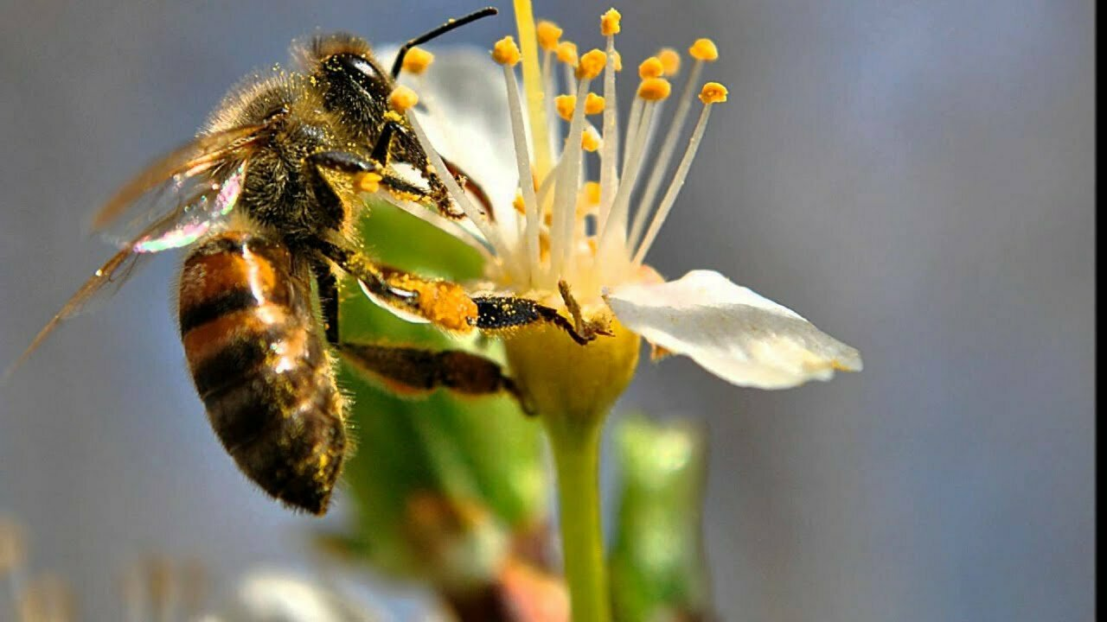
Bir o‘simlikning yetilgan changi ikkinchi o‘simlikning urug’chsi tumshuqchasiga shamol (anemofiliya), suv (gidrofiliya), hasharotlar (entomofiliya), qushlar (ornitofilliya), chumolilar (mirmekofiliya) yordamida tushadi. Anemofiliya (yunoncha: anemos — shamol va phileo — sevaman) — shamol orqali changlanish, oʻsimlik changdoni-dagi changning urugʻchi tumshugʻiga yoki urugʻkurtak-ka shamol vositasida kelib tushishi. Anemofiliya eman, qayin, qayragʻoch kabi daraxtlarda, arpa, bugʻdoy, makkajoʻxori va ochiq-urugʻli oʻsimliklarsa boʻladi. Gidrofiliya – changlanishning eng kam uchraydigan va noodatiy turi hisoblanadi. Bunda chang donachalari urug’chi tumshuqchasiga aynan suv yordamida yetib boradi. Gidrofil o’simliklar ikki guruhga bo’linadi:
1) Chang donachalarini suv yuzasi bo’ylab tarqatuvchi o’simliklar. Masalan, vallisneriya o’simligining changchili gullari o’z changini suv yuzasiga sochadi, chang donachalari suz yuzasining sekin harakati natijasida urug’chi tumshuqchasi tomon oqib boradi.
2) Chang donachalarini suv osti bo’ylab tarqatuvchi o’simliklar. Masalan, dengiz o’tlarining urug’chili gullari suv bilan qoplangan holda bo’ladi, chang donachalari ularga suv massasi bo’ylab suzib kelib changlantiradi. Suv yuzasi bo’ylab changlanuvchi gidrofiliya nisbatan ko’p uchraydi va u shamol yordamida changlanish bilan haqiqiy gidrofiliya o’rtasidagi oraliq formaga o’xshaydi. Gidrilla, botqoqchi, ruppiya, zostera, elodeya kabi o’simliklarning gullariga suv yuzasining mavjlanib harakatlanishi yordamida chang donachalari yetib boradi. Spiralsimon vallisneriya (Vallisneria spiralis) o’simligida chang donachalari tumshuqchagacha suzib boradi. Potamogenton kabi ayrim dengiz o’tlarida ham suv yuzasi bo’ylab changlanish kuzatiladi. Haqiqiy suv massasi bo’ylab changlanadigan o’simliklarga bir urug’pallalilarga mansub nayada turkumi vakillari misol bo’ladi. ularning chang donachalari aynan suv ichida urug’chi tumshuqchasiga yetib boradi. Shu bilan birga Posidonia australis va Zostera marina kabi dengiz o’tlari ham aynan shu usulda changlanadi. Shu bilan birga aynan yomg’ir suvlari bilan changlanuvchi o’simlik turlari mavjud. Ular yomg’ir tomchilari hisobiga yuzaga kelgan o’simlik yuzasidagi kichik suv oqimi hisobiga gul changini tarqatadi. Ayrim orxideya turlari atrofda tabiiy changlantiruvchilar miqdori kamaygan vaqtda shu usulda o’z-o’zidan changlana
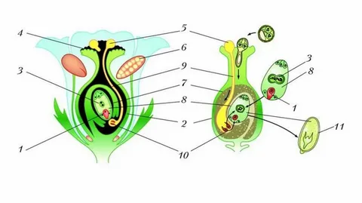

Chang urug’chining tumshuqchasiga tushgandan so‘ng malum vaqt (15 — 45 min, bir necha soat yoki bir necha hafta) o'tgandan keyin bo‘rtib o‘sadi va uning sifonogen (vegetativ) hujayrasidan hosil boigan chang naychasi apertur orqali chiqib ustuncha to‘qimasi bo‘ylab o‘sib tuguncha tomon yo‘naladi. Shundan so‘ng eng hayotchan va kuchli naycha urug‘ yo‘li (mikropile)ga birinchi bo‘lib yetib keladi va shu orqali urug‘murtakka o‘tadi. Bu hodisaga parogamiya deb ataladi. Ba’zan chang naychasi xalaza orqali to‘g‘ridan-to‘g‘ri urug‘murtak yoki embrión xaltasiga o ‘tadi - bunga xalazagamiya deb ataiadi. Xalazagamiyani birinchi marta 1894-yili Treybom degan oli Avstraliya qit’asida o‘sadigan, qadimdan saqlanib qolgan kauzarin degan o ‘simlikda, keyinchalik S. N. Navashin esa oq qayinda aniqlagan. Chang naychasi urug‘murtak xaltasiga yetgandan so‘tig uning devori eriydi. Chang naychasi embrión xaltasining markaziy yadrosi tomon harakat etadi va ishqalanish natijasida uning uchi eriydi. Chang naychasi ichidan ikkita sperma hujayralari embrión xaltasiga kiradi. Sperma hujayralaridan bittasi tuxumhujayra yadrosiga, ikkinchisi embrión xaltasining ikkilamchi yadrosiga qarab yo‘naladi va u bilan qo‘shiladi. Natijada yopiqurugii o‘simliklar uchun eng muhim xususiyatlardan biri qo‘sh mugKeyinchalik urug’langan tuxumhujayra yadrosidan murtak, ikkilamchi triploid yadrodan esa endosperm taraqqiy etadi. Shuning uchun ham yopiq urug’li o‘simliklaming endospermi ochiq urug’lilar endospermidan farq qiladi. Sinergid va antipodlar urug’lanishdan so’ng yo’qolib ketadi. Urug’kurtak astasekin urug’ga aylanadi. Urug’ po’sti integumentlar va qisman nutsellusdan hosil bo’ladi. Nutsellusdan ba’zi hollarda tashqi oqsil deb ataladigan perisperm ham shakllanadi. Tugunchaning o’zi esa mevaga aylanadi. Ko’pchilik gulli o’simliklarda meaning hosil bo’lishida gulning boshqa a’zolari ham qatnashadi.
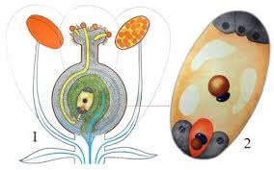
Gulli o’simliklarda qo’sh urug’lanish: 1 – urug’chi tumshuqchasida chang o’sishi va urug’kurtakka o’sib kirishi; 2 – mu rtak xaltasida qo’sh urug’lanish jarayoni. Qo‘sh urug‘lanish barcha gulli o‘simliklarga xos hususiyat hisoblansada, bazi bir arxideyadoshlar, zarpechakdoshlar oilalariga mansub o‘simliklarda bir marta urug‘lanish hodisalari uchraydi. Bunda ko‘pincha bitta spermiy tuxum hujayra bilan birlashadi. Odatda bu urug‘lanish jarayonidan so‘ng puch urug‘lar hosil bo‘ladi, bu urug‘larda endosperm bo‘lmaydi urug‘murtak ko‘pincha o‘ladi. Bu jarayon ham birinchi bo‘lib 1900 yilda S.G. Navashin tomonidan kashf qilingan edi.
Xulosa. Changlanish va urug'lanish o'simliklar uchun katta ahamiyatga ega jarayonlardir. Bu jarayonlar o'simlikning tuzilishi, funktsiyalari, o'simlikning o'sish va o'simlikning muhit bilan aloqalarini ta'minlayadi. Quyidagi katta ahamiyatlar bilan bir qator o'simliklar uchun changlanish va urug'lanishning ahamiyatini ta'riflash mumkin: 1. Tuzilish va rivojlanish: Changlanish va urug'lanish jarayonlari o'simliklarning tuzilish va rivojlanishini ta'minlayadi. O'simliklar urug'lanish yordamida qon tomirlarini, hujayralarni, tarkibiy organellalarni o'shurish va rivojlantirish, o'simlikni o'sishini va rivojlanishini ta'minlayadi. 2. Suv va mineral elementlarni olish: Changlanish va urug'lanish jarayonlari o'simliklar uchun suvni va mineral elementlarni olishda muhim rol o'ynayadi. O'simliklar suvni o'sak sula sifatida olib, rizomalar orqali olishlari, kishki xujaliklarida suv transportini ta'minlashi, suvni hujayralarga murojaat qilish orqali o'simlikning fiziologiyaviy kerakli holatlarni bajarishini ta'minlayadi. 3. Fotosintez: Changlanish va urug'lanish jarayonlari o'simliklar uchun fotosintezning asosiy jarayonlarini amalga oshiradi. Fotosintez o'simliklar uchun energiya olishning asosiy usulidir. Fotosintez jarayoni o'simliklar uchun oksigen yaratish, qorong'u (sakr) sintezi va qo'shimcha energetik moddalar yaratishda muhimdir. 4. Gaz almashinuvi: Changlanish va urug'lanish jarayonlari orqali o'simliklar karbondioksiddan oqsil almashinuvi yordamida oksigenni olishadi. O'simliklar oksigenni fotosintezda ishlatish va moddalar o'zgarishlarida foydalanish uchun gaz almashinuvi keraklidir. 5. Fitogormonlar va kimyoviy o'zgarishlar: Changlanish va urug'lanish jarayonlari orqali fitogormonlar va kimyoviy o'zgarishlar o'simlikning xususiyatlari va reaksiyalarni ta'sir qiladi. Fitogormonlar o'simlikning o'sishini, o'simlik organlarining shakllanishini va rivojlanishini ta'minlayadi. Kimyoviy o'zgarishlar esa o'simlikning hujayralarida kimyoviy reaktsiyalar yordamida sodir bo'ladi va o'simlikning metabolizmini ta'minlayadi. Shu sababli, changlanish va urug'lanish o'simliklar uchun ahamiyatli jarayonlardir, ular o'simlikning tuzilishini, rivojlanishini, fotosintezni, suv va mineral almashinuvi, gaz almashinuvi, fitogormonlarni ta'sir qilishni va kimyoviy o'zgarishlarni ta'minlayadi. Bu jarayonlar o'simliklar uchun o'ziga xoslik, to'qimalarning shakllanishi, o'simlik organlarining tuzilishi, o'sish va o'simlikning muhit bilan aloqalarini ta'minlayadi

Foydalanilgan adabiyotlar va elektron manbalar.
1. https://azkurs.org/ozbekiston-respublikasi-qishloq-va-suv-xojaligi-vazirligi 2. G.S.Tursinboyeva, G.M.Duschanova. Botanika o’simliklar morfologiyasi va anatomiyasi. 3. S.M.Mustafayev. Botanika (anatomiya, morfologiya,sistemtika) 4. https://hujayra.uz/gidrofiliya-yordamida-changlanish

